社保代办业务
申请1（查询）点击社保代办按钮，仅刷卡，不录入密码
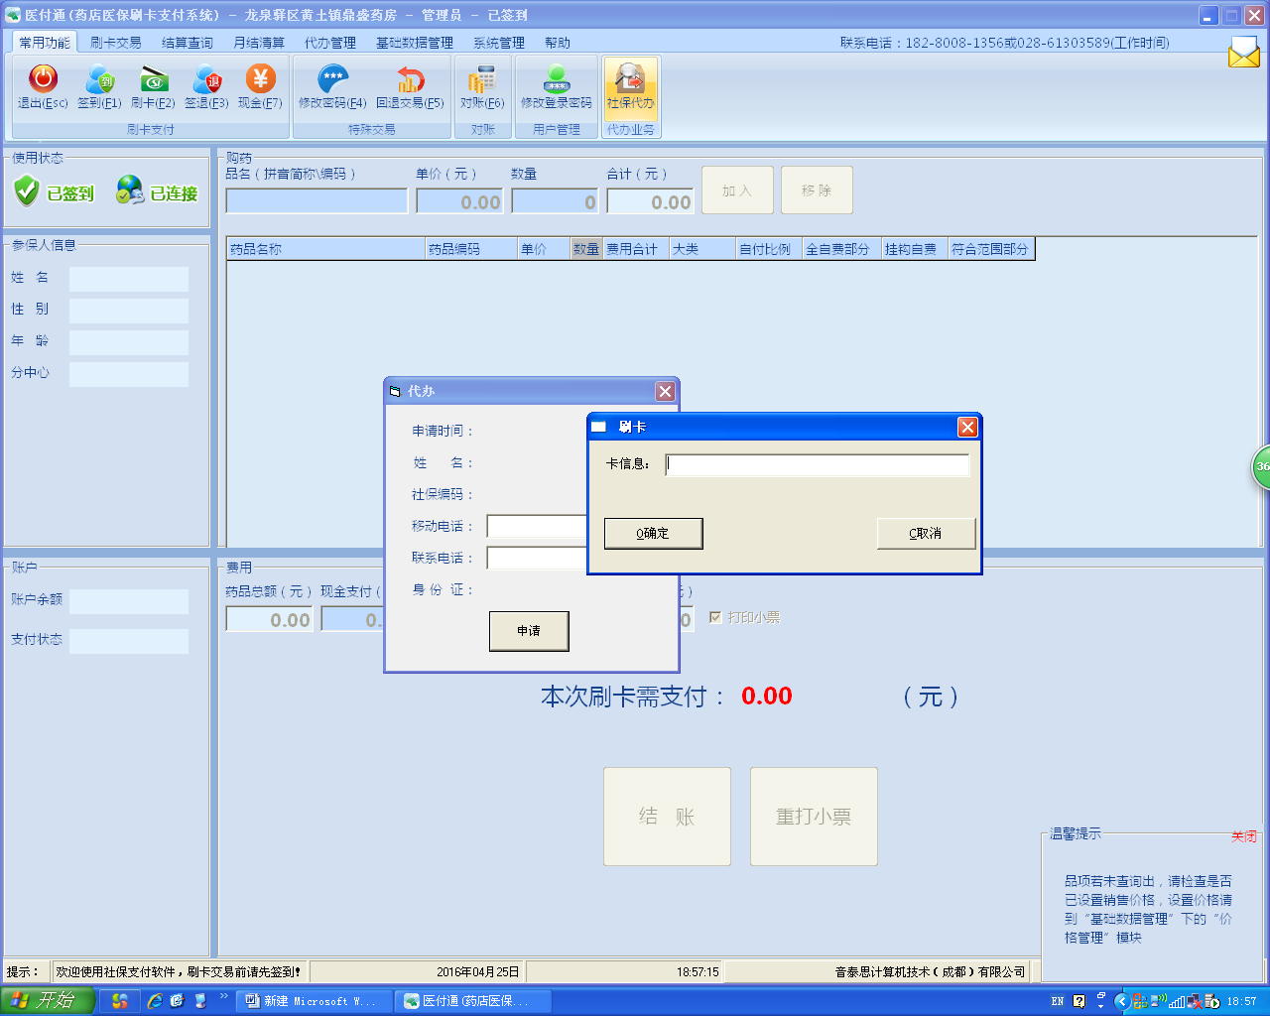
申请2（申请，可录入电话，点击申请按钮，必须录入密码）
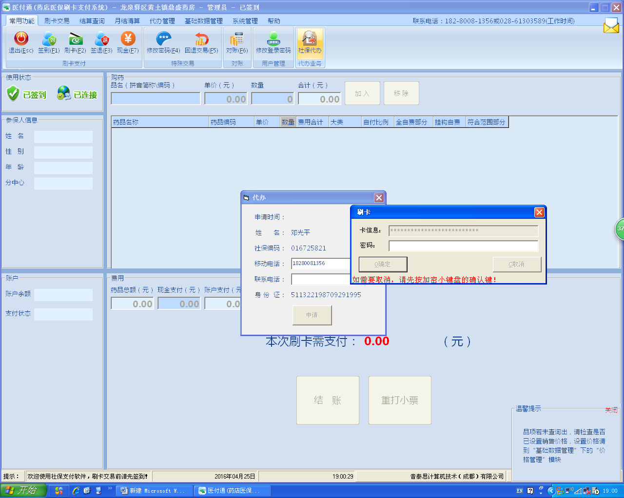
申请3（成功，并打印票据）
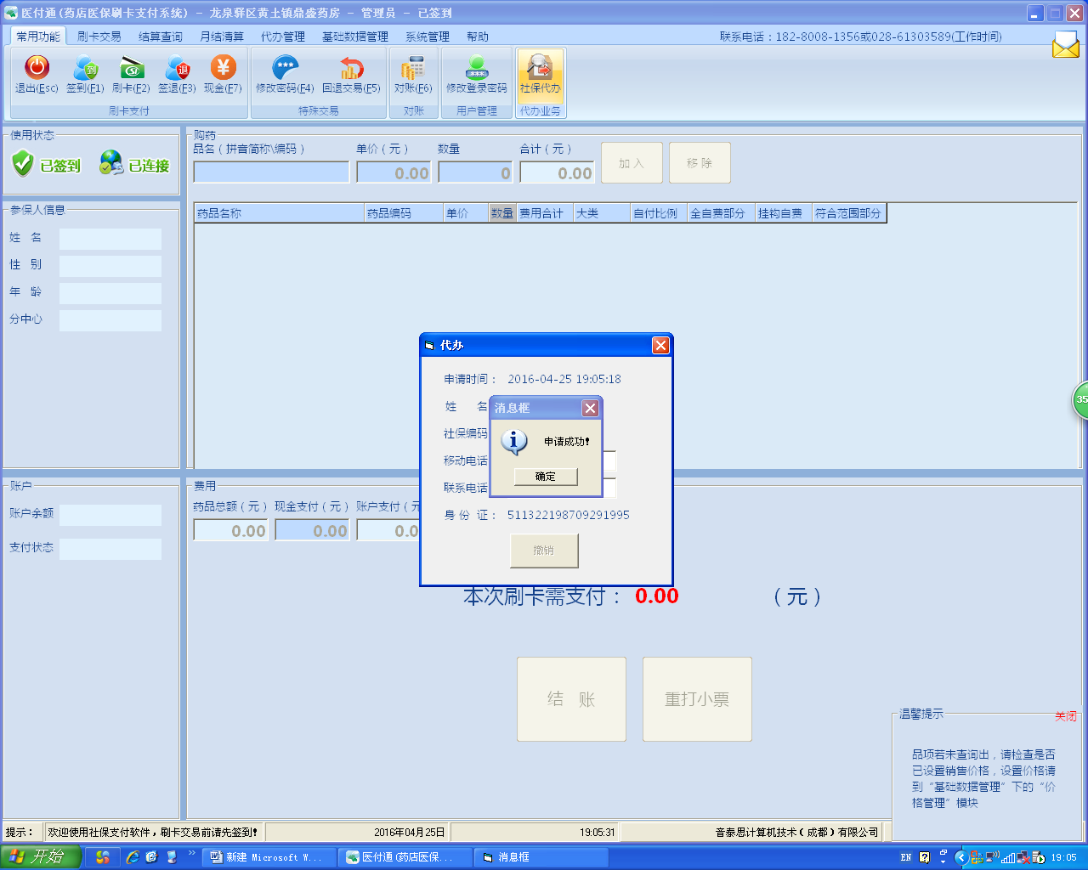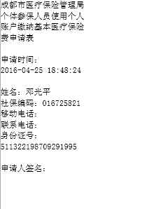
撤销1（查询）仅刷卡，不录入密码
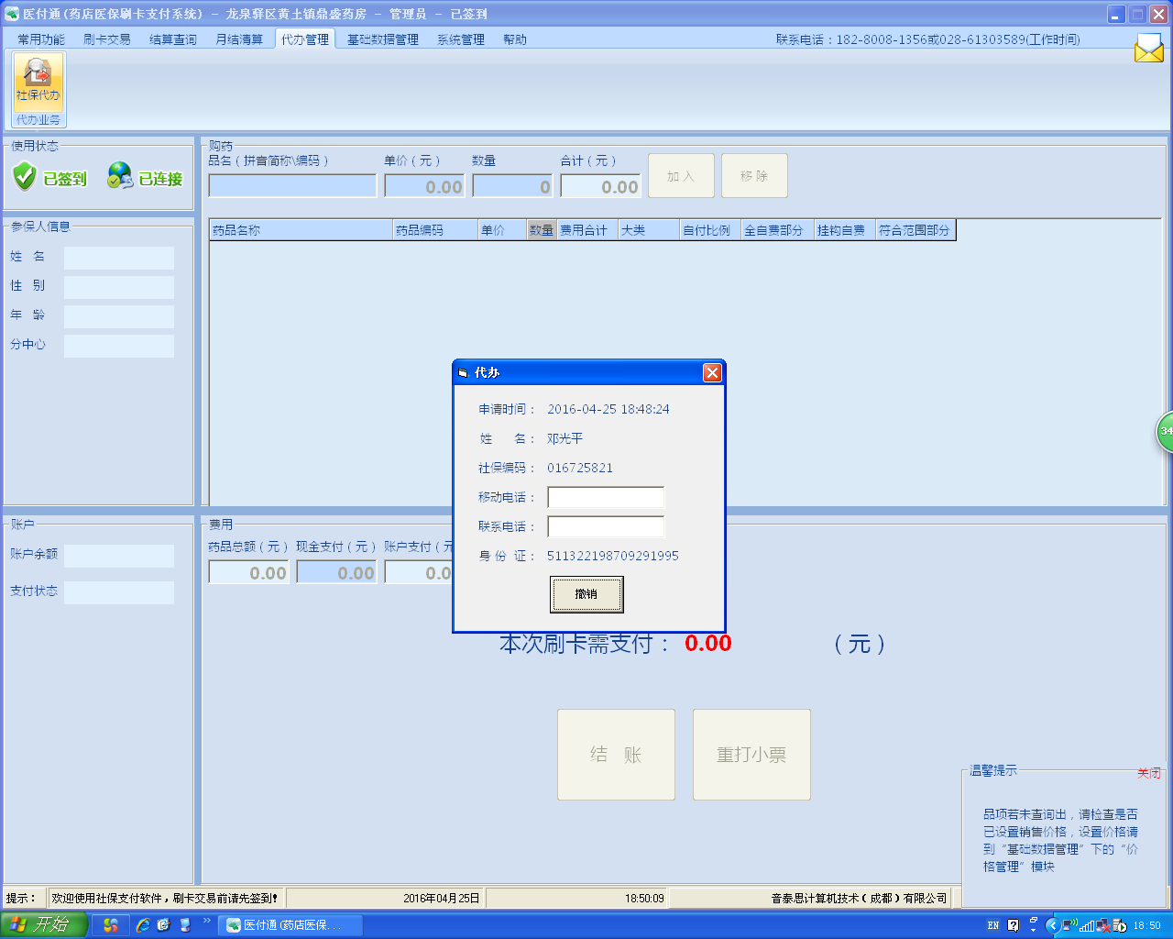
撤销2（点击撤销按钮，并输入密码）
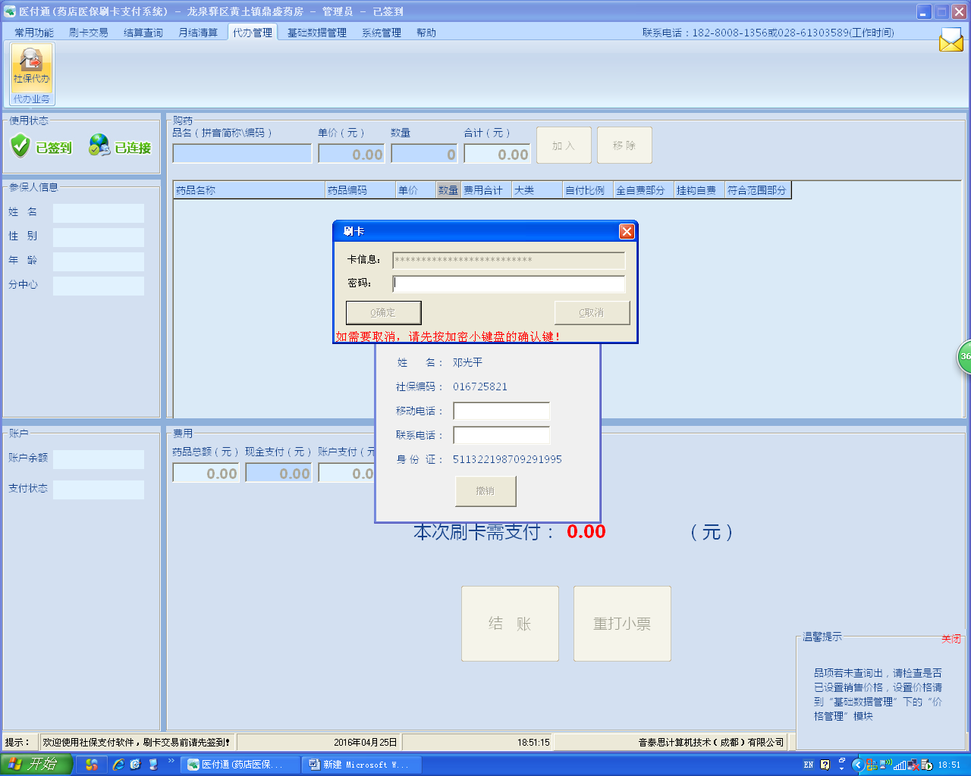
撤销3（完成）
